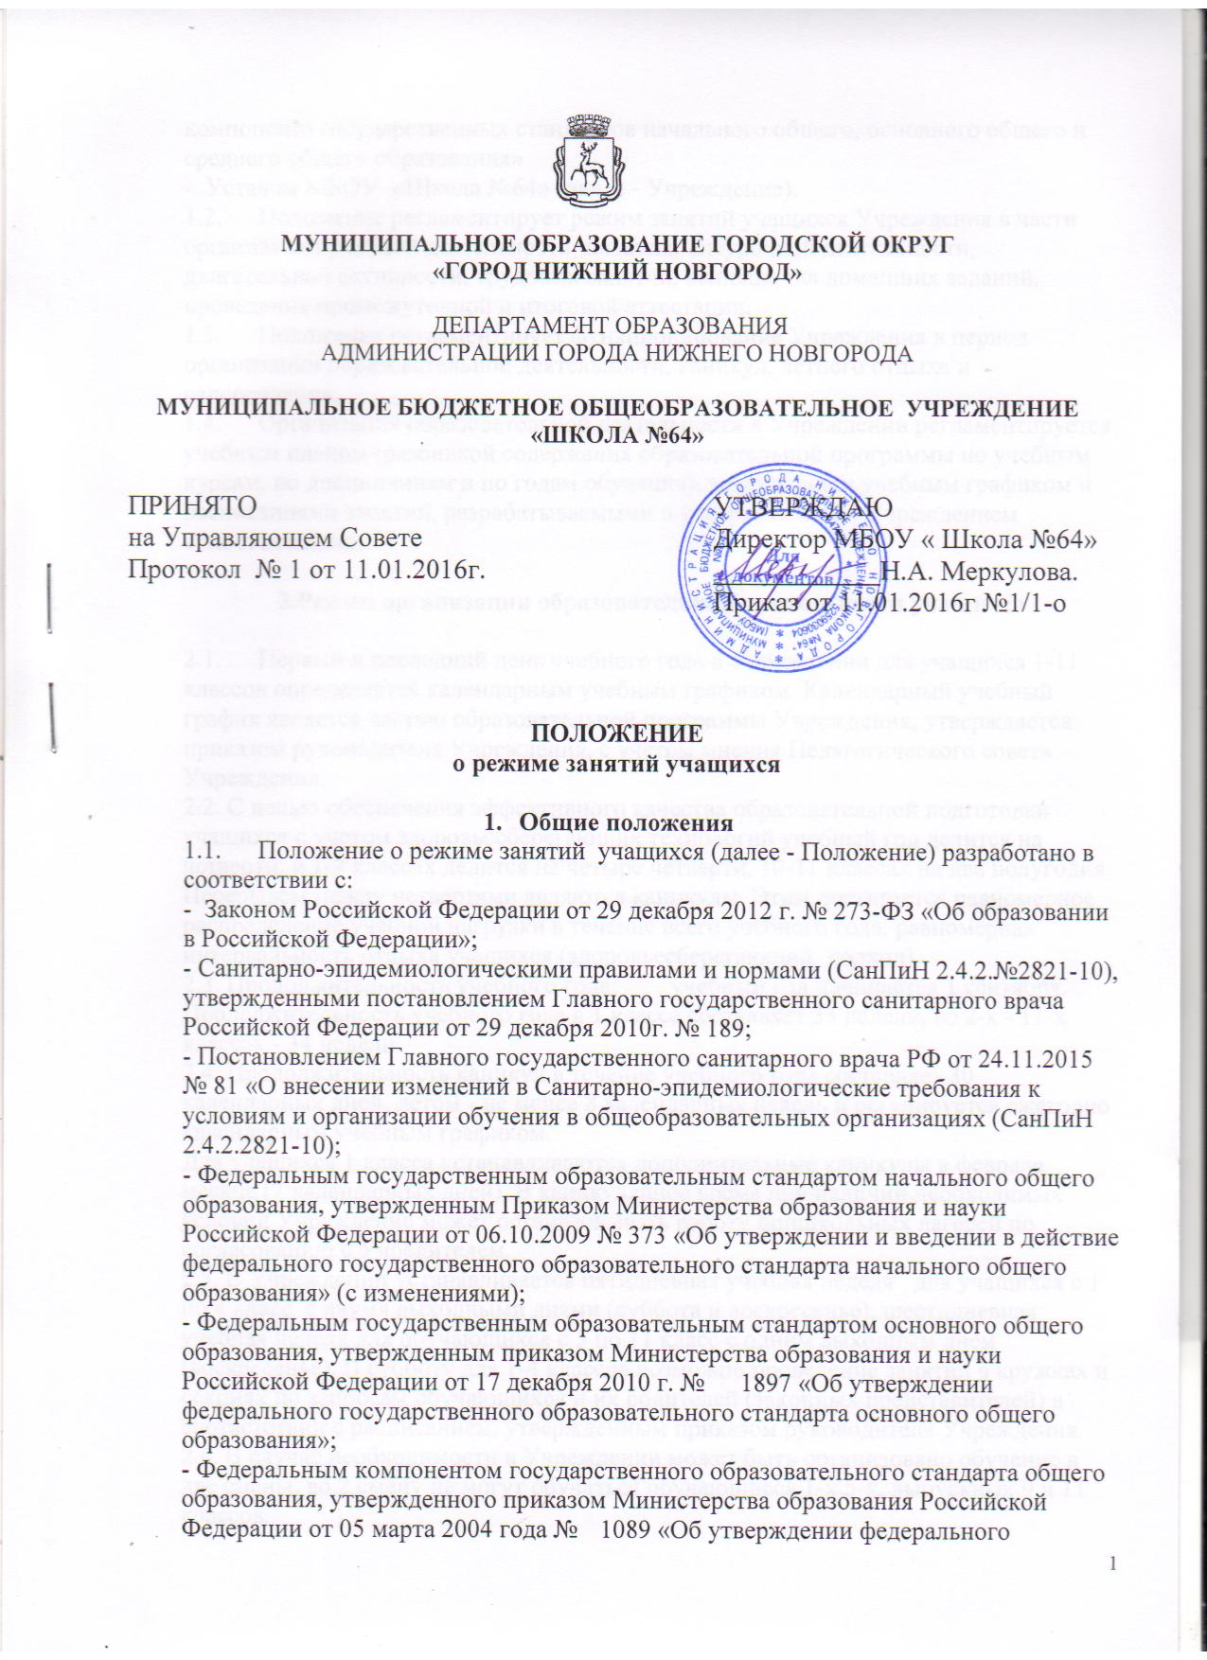
компонента государственных стандартов начального общего, основного общего и среднего общего образования»
- Уставом МБОУ «Школа №64» (далее - Учреждение).
1.2. Положение регламентирует режим занятий учащихся Учреждения в части организации учебной деятельности, питания, внеурочной деятельности, двигательной активности, трудовых занятий, выполнения домашних заданий, проведения промежуточной и итоговой аттестации.
1.3. Положение регламентирует функционирование Учреждения в период организации образовательной деятельности, каникул, летнего отдыха и оздоровления.
1.4. Организация образовательной деятельности в Учреждении регламентируется учебным планом (разбивкой содержания образовательной программы по учебным курсам, по дисциплинам и по годам обучения), календарным учебным графиком и расписаниями занятий, разрабатываемыми и утверждаемыми Учреждением самостоятельно.

2.Режим организации образовательной деятельности учащихся

2.1. Первый и последний день учебного года в Учреждении для учащихся 1-11 классов определяется календарным учебным графиком. Календарный учебный график является частью образовательной программы Учреждения, утверждается приказом руководителя Учреждения, с учетом мнения Педагогического совета Учреждения.
2.2. С целью обеспечения эффективного качества образовательной подготовки учащихся с учетом здоровьесберегающих технологий учебный год делится на четверти: в 1-9 классах делится на четыре четверти, 10-11 классах на два полугодия.
Перерывом между четвертями являются каникулы. Этим достигается равномерное распределение учебной нагрузки в течение всего учебного года, равномерная интервальность отдыха учащихся (здоровьесберегающий подход).
2.3. Продолжительность учебного года: учебный год начинается 1 сентября. Продолжительность учебного года в 1 классе составляет 33 недели, во 2-х - 11-х классах - 34 недели.
2.4. Продолжительность каникул в течение учебного года составляет 30 календарных дней, летом - не менее 8 календарных недель и регулируется ежегодно календарным учебным графиком.
Для учащихся 1 класса устанавливаются дополнительные каникулы в феврале месяце (7 календарных дней). В каникулярное время при наличии необходимых условий Учреждение может организовывать работу пришкольных лагерей по согласованию с Учредителем.
2.5. В Учреждении устанавливается пятидневная учебная неделя для учащихся с 1 по 4 класс с двумя выходными днями (суббота и воскресенье), шестидневная учебная неделя для обучающихся с 5 по 11 класс с одним выходным днем (воскресенье). В субботу для 1-4 классов возможно проведение занятий в кружках и секциях по запросам обучающихся и их родителей (законных представителей) в соответствии с расписанием, утвержденным приказом руководителя Учреждения.
2.6. В случае необходимости в Учреждении может быть организовано обучение в две смены, во 2 смену не могут обучаться обучающиеся 1-х,5-х, выпускных 9 и 11 классов.
2.7. Организация образовательной деятельности в течение дня:
2.7.1. Начало учебных занятий - в 8:00. в 1 смене, в 12:50 во 2 смене. Проведение нулевых уроков в 1 смене не допускается.
2.7.2. Занятия дополнительного образования, внеурочной деятельности, факультативные, индивидуальные и групповые занятия, занятия в группах продленного дня и т.п. организуются после учебных занятий с отведением времени на отдых. Между началом факультативных занятий и последним уроком рекомендуется устраивать перерыв, продолжительностью не менее 45 минут.
2.7.3. Продолжительность урока во 2-11 классах - 45 минут.
2.7.4. Образовательная недельная нагрузка равномерно распределяется в течение учебной недели, при этом объем максимальной допустимой нагрузки в течение дня должен составлять:
– для обучающихся 1-х классов – 4 уроков и один раз в неделю 5 уроков за счет урока физической культуры;
– для обучающихся 2–4 классов – 5 уроков и один раз в неделю 6 уроков за счет урока физической культуры;
– для обучающихся 5–7 классов – не более 7 уроков;
– для обучающихся 8–11 классов – не более 8 уроков;
2.7.5. Расписание уроков составляется с учетом дневной и недельной умственной работоспособности учащихся и шкалой трудности учебных предметов.
При составлении расписания уроков чередуются различные по сложности предметы в течение дня и недели: для учащихся начального общего образования основные предметы (математика, русский и иностранный язык, окружающий мир) необходимо чередовать с уроками музыки, изобразительного искусства, технологии, физической культуры;
для учащихся на уровнях основного и среднего общего образования предметы естественно-математического профиля чередовать с гуманитарными предметами.
2.7.6. На уровне начального общего образования сдвоенные уроки не проводятся.
2.7.7. В течение учебного дня не следует проводить более одной контрольной работы. Контрольные работы рекомендуется проводить на 2-4-м уроках.
2.7.8. Обучение в 1-м классе осуществляется с соблюдением следующих дополнительных требований:
- учебные занятия проводятся по 5-дневной учебной неделе и только в первую смену;
- использование «ступенчатого» режима обучения в первом полугодии (в сентябре, октябре — по 3 урока в день по 35 минут каждый, в ноябре-декабре — по 4 урока по 35 минут каждый; январь-май — по 4 урока по 45 минут каждый);
- рекомендуется организация в середине учебного дня динамической паузы продолжительностью не менее 40 минут;
2.7.9. Продолжительность перемен между уроками составляет не менее 10 минут, большой перемены (после 2 или 3 уроков) - 20 минут.
2.7.10. Продолжительность перемен между уроками устанавливается в соответствии с п.10.12 Санитарно-эпидемиологическими правилами СанПиН 2.4.2.2821-10.
2.7.11. Урок начинается и заканчивается по звонку.
Дежурство педагогов на переменах осуществляется в соответствии с графиком дежурств, установленным приказом руководителя Учреждения.
2.7.12. На уроках проводятся физкультурные минутки и гимнастика для глаз в соответствии с п.10.17, приложениями 4,5 СанПиН 2.4.2.2821-10 «Гигиенические требования к условиям обучения в общественных учреждениях».
2.7.13. Организацию образовательной деятельности осуществляют администрация и педагогические работники в соответствии с должностной инструкцией.
2.7.14. Учителям категорически запрещается впускать в класс посторонних лиц без предварительного разрешения руководителя Учреждения, а в случае его отсутствия - дежурного администратора.
2.7.15. Педагогическим работникам категорически запрещается вести прием родителей во время учебных занятий.
2.7.16. Прием родителей (законных представителей) осуществляется директором школы и заместителями директора в соответствии с графиком приёма граждан.
2.7.17. Запрещается отпускать учащихся с уроков на различные мероприятия (репетиции, соревнования). Участие в мероприятиях определяется приказом по школе.
2.7.18. Запрещается удаление учащихся из класса, моральное или физическое воздействие на учащихся.
2.7.19. Учитель, ведущий последний урок, выводит детей этого класса в раздевалку и присутствует там до ухода из здания всех учащихся.

3. Режим организации внеурочной деятельности

3.1. Внеурочная деятельность, внеклассная работа по предмету и работа творческих объединений организуется во второй половине дня и должна учитывать возрастные особенности учащихся, обеспечивать баланс между двигательно-активными и статическими занятиями.
3.2. Допускается реализация программ внеурочной деятельности в разновозрастных группах.
3.3. Режим работы творческих объединений дополнительного образования, регламент проведения спортивно-массовых и культурно-массовых мероприятий с учащимися выстраивается в соответствии с приказом по школе.
3.4. Организация занятий дополнительного образования регламентируется расписанием работы творческих объединений и спортивных секций.
3.5. Проведение экскурсий, походов, выходов с учащимися на внеклассные мероприятия за пределы Учреждения разрешается только в соответствии с образовательно программой Учреждения и после издания соответствующего приказа руководителя Учреждения.

4. Режим работы группы продлённого дня

4.1. В режиме дня групп продлённого дня должны обязательно предусматриваться: питание, прогулка, самоподготовка, внеурочная деятельность, проведение физкультурно-оздоровительных мероприятий.
4.2. После окончания учебных занятий в группе продлённого дня для восстановления работоспособности обучающихся перед выполнением домашних заданий организуется отдых длительностью не менее 2 часов. Основная часть этого времени проводится на свежем воздухе.
4.3. Прогулки рекомендуется сопровождать спортивными, подвижными играми и физическими упражнениями.

5. Режим двигательной активности учащихся

5.1. Двигательная активность учащихся помимо уроков физической культуры в образовательном процессе обеспечивается за счет:
- физкультминуток;
- организованных подвижных игр на переменах;
- спортивного часа для детей, посещающих группу продленного дня;
- внеклассных спортивных занятий и соревнований, общешкольных спортивных мероприятий, дней здоровья;
- самостоятельных занятий физической культурой в секциях и клубах.
5.2. Спортивные нагрузки на занятиях физической культурой, соревнованиях, внеурочных занятиях спортивного профиля при проведении динамического или спортивного часа должны соответствовать возрасту, состоянию здоровья и физической подготовленности учащихся, а также метеоусловиям (если они организованы на открытом воздухе).
5.3. Учащимся основной физкультурной группы разрешается участие во всех физкультурно-оздоровительных мероприятиях в соответствии с их возрастом.
5.4. С учащимися подготовительной и специальной групп физкультурно-оздоровительную работу следует проводить с учетом заключения врача.
5.5. К тестированию физической подготовленности, участию в соревнованиях и туристских походах учащихся допускают с разрешения медицинского работника.

6. Режим трудовых занятий учащихся

6.1. На занятиях трудом, предусмотренных образовательной программой Учреждения, следует чередовать различные по характеру задания.
6.2. Все работы в мастерских и кабинетах технологии учащиеся выполняют в специальной одежде (халат, фартук, берет, косынка). При выполнении работ, создающих угрозу повреждения глаз, следует использовать защитные очки.
6.3. При организации практики и занятий общественно-полезным трудом учащихся по согласию родителей (законных представителей), предусмотренных образовательной программой, связанных с большой физической нагрузкой (переноска и передвижение тяжестей), необходимо руководствоваться санитарно-эпидемиологическими требованиями к безопасности условий труда работников, не достигших 18-летнего возраста.
6.4. Не допускается привлекать учащихся к работам с вредными или опасными условиями труда, при выполнении которых запрещается применение труда, лиц моложе 18 лет, а также к уборке санитарных узлов и мест общего пользования, мытью окон и светильников, уборке снега с крыш и другим аналогичным работам.
6.5. Допустимая продолжительность работ для учащихся 12-13 лет составляет 2 часа; для подростков 14 лет и старше — 3 часа. Через каждые 45 минут работы необходимо устраивать регламентированные 15-минутные перерывы для отдыха.

7. Режим выполнения домашних заданий

7.1. Объем домашних заданий (по всем предметам) должен быть таким, чтобы затраты времени на его выполнение не превышали (в астрономических часах):
во 2-3 классах — 1,5 ч., в 4-5 классах — 2 ч., в 6-8 классах — 2,5 ч., в 9-11 классах — до 3,5 ч.
8. Режим питания учащихся

8.1. Организацию питания учащихся в Учреждении осуществляет Учреждение.
8.2. Для организации питания, а также для хранения и приготовления пищи выделяется специальное помещение.
8.3. Питание учащихся проводится согласно установленного графика.
8.4. При организации группы продленного дня в Учреждении должно быть предусмотрено трехразовое питание учащихся: завтрак — на второй или третьей перемене во время учебных занятий; обед — в период пребывания в группе продленного дня в 12-13 часов, полдник — в 15-16 часов.
8.5. График питания учащихся утверждается директором школы. Классные руководители, воспитатель ГПД сопровождают детей в столовую, присутствуют при приеме пищи детьми и обеспечивают порядок.

9. Занятость учащихся в каникулярный период

9.1. Организация отдыха, оздоровления и занятости учащихся проводится с целью их оздоровления, воспитания у них трудолюбия, любви к окружающей среде, формирования здорового образа жизни и обеспечения занятости детей в летнее время. В период каникул в Учреждении могут функционировать лагерь с дневным пребыванием детей и летние трудовые объединения.
9.2. Организация воспитательного процесса в Учреждении в летний период регламентируется приказом руководителя Учреждения «Об организации отдыха и оздоровления учащихся».
9.3. Педагогические работники, для которых каникулярный период не совпадает с оплачиваемым отпуском, привлекаются к работе в оздоровительных лагерях с дневным пребыванием детей на базе Учреждения.
Режим рабочего времени педагогических работников устанавливается с учетом выполняемой ими работы и определяется правилами внутреннего трудового распорядка образовательного учреждения, графиками работы, коллективным договором.

10. Заключительные положения

10.1. Режим занятий учащихся действует в течение текущего учебного года.
10.2. Временное изменение режима занятий возможно только на основании приказа руководителя Учреждения.

